Moja ojczyzna
Temat: Zakochany w syrenie.
Cele główne:
- rozwijanie mowy;
- poznawanie historii powstania Warszawy;
- rozwijanie sprawności manualnej;
- rozwijanie aktywności twórczej.
Cele operacyjne: Dziecko:
- wypowiada się całymi zdaniami;
- wie, jak powstała Warszawa;
- wykonuje pracę plastyczną;
- działa twórczo.

- Oglądanie widokówek, albumów, książek o Warszawie (jeżeli ktoś ma do nich dostęp) jeżeli nie zapraszam do skorzystania z materiałów przygotowanych w załącznikach.
Film dla dzieci o Warszawie oczami małej dziewczynki https://www.youtube.com/watch?v=RV06Kif2eiA
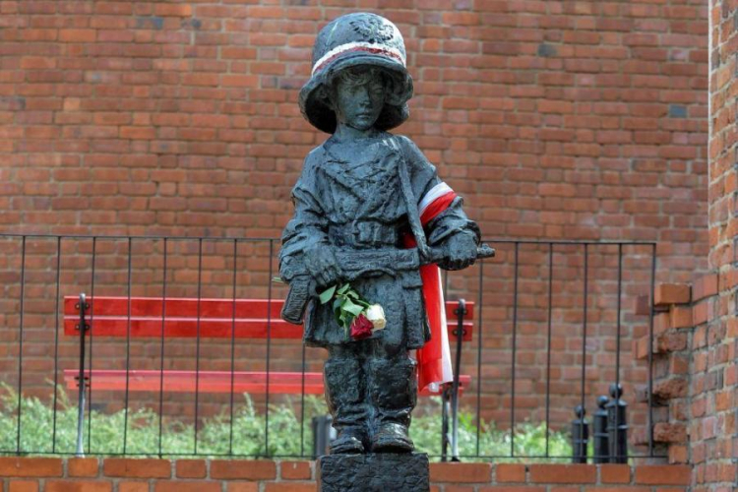
Pomnik „Małego Powstańca” stojący przy warszawskim Barbakanie
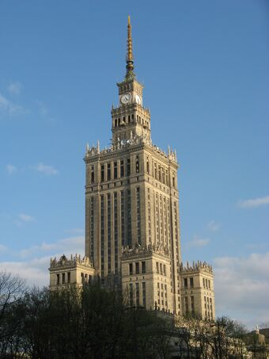
Pałac Kultury i Nauki

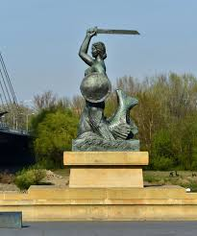
Pomnik Syreny
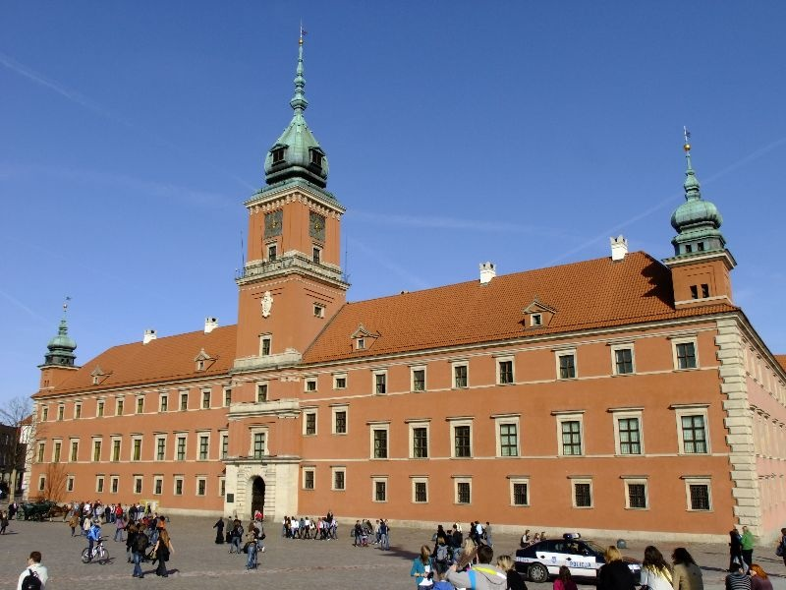
Zamek Królewski w Warszawie

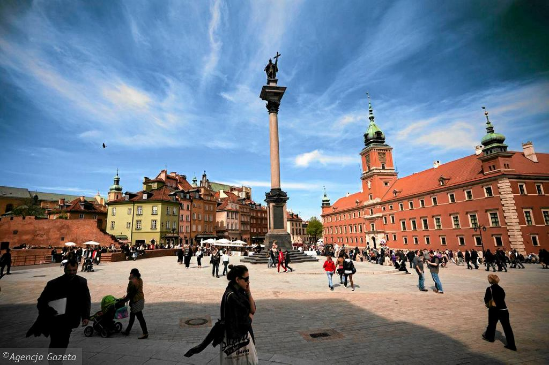
Stare Miasto w Warszawie

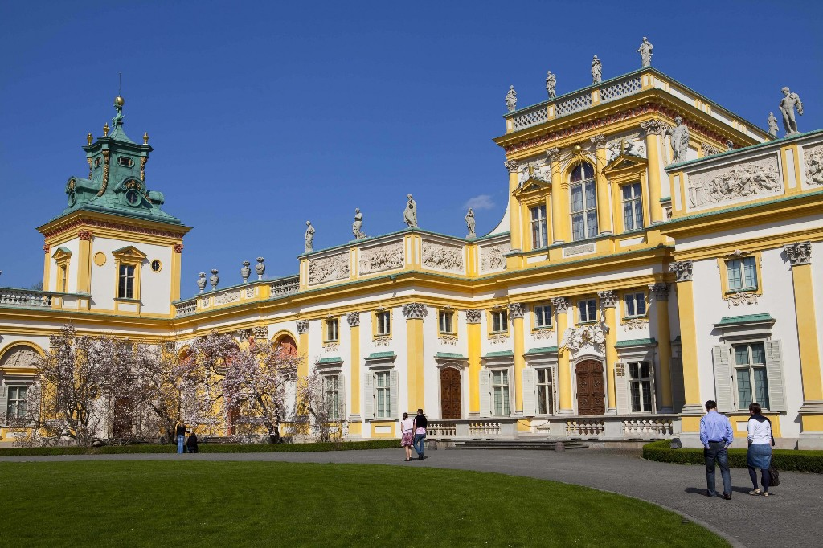
Pałac w Wilanowie

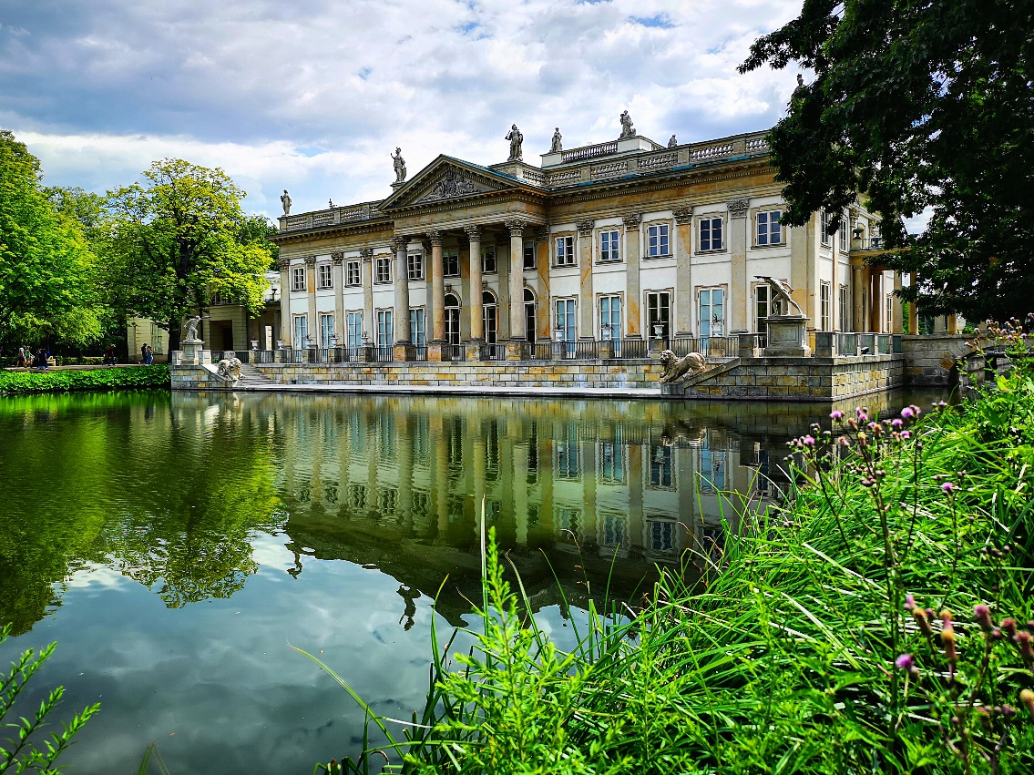
Łazienki Królewskie w Warszawie
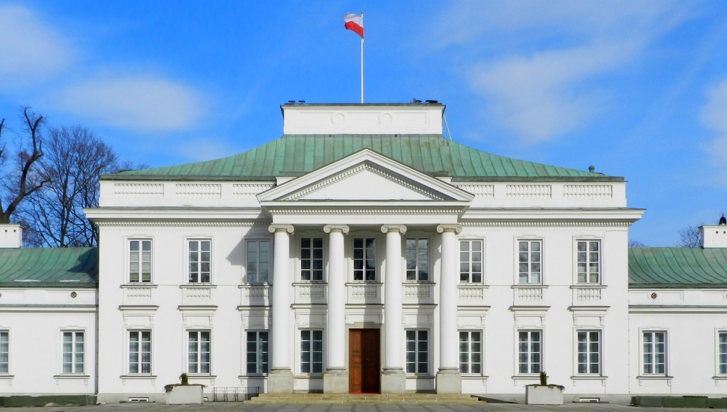
Belweder w Warszawie

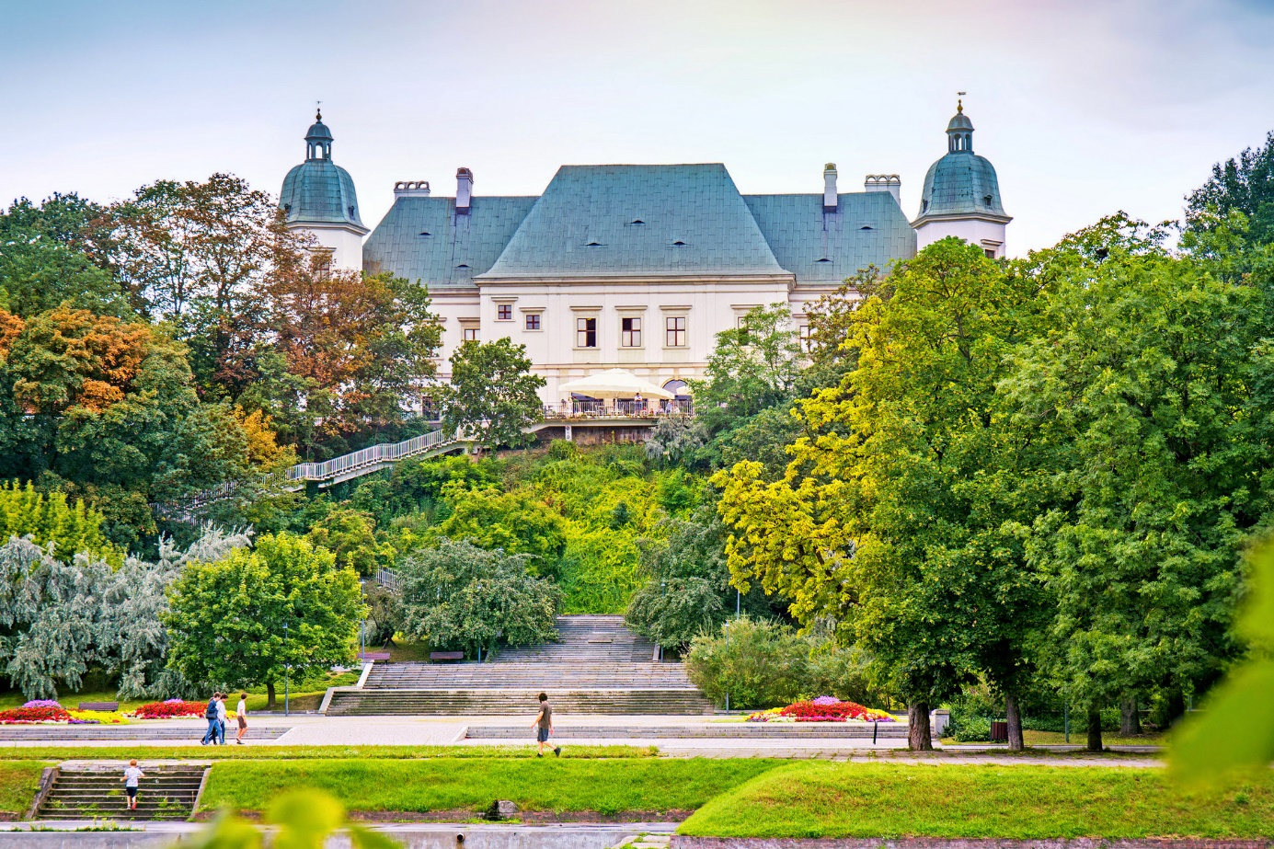
Zamek Ujazdowski w Warszawie

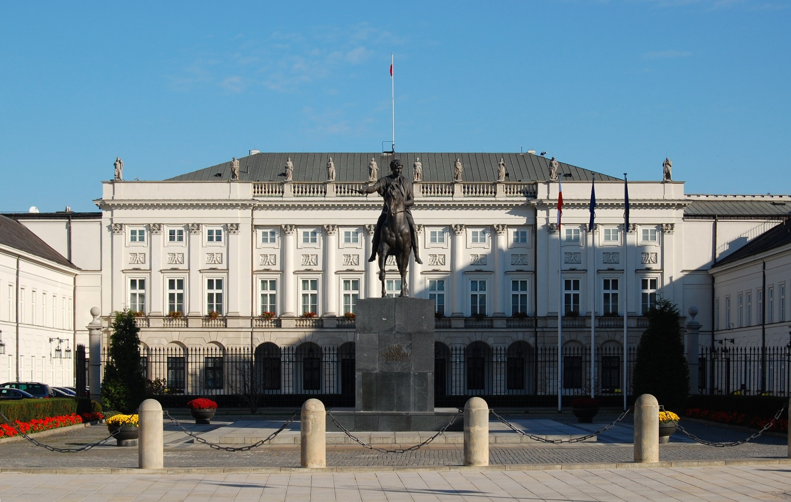
Pałac Prezydencki w Warszawie

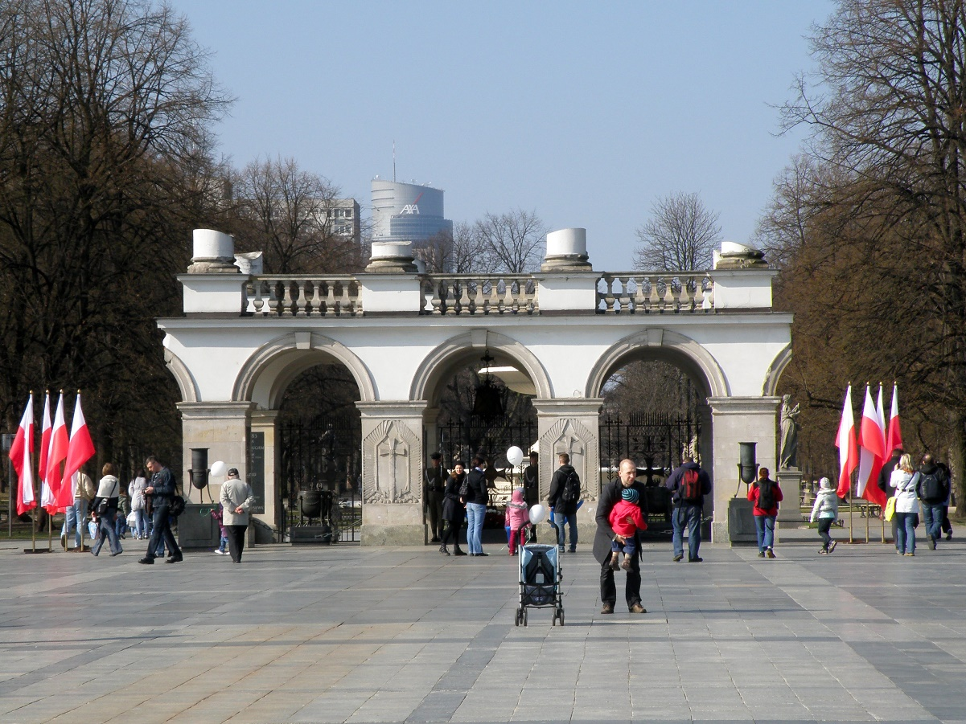
Grób Nieznanego Żołnierza w Warszawie

Dziecko ogląda zdjęcia, albumy, książki o Warszawie, dzieli się swoimi spostrzeżeniami. Swobodnie opisuje charakterystyczne miejsca Warszawy.
- Ozdabianie napisu Polska.
Dziecko podaje nazwę kraju, w którym mieszka, kończy zadnie: Polska to…
Ozdabia napis Polska (załącznik) wg. własnego pomysłu.
- Oglądanie mapy Polski. Rodzic wyjaśnia, co oznaczają poszczególne kolory. Odszukuje Wisłę, Bałtyk i Warszawę. Rodzic wskazuje miejscowość zamieszkania Dziecka. Dziecko może obejrzeć film. https://www.youtube.com/watch?v=O0XMC0U_1AI

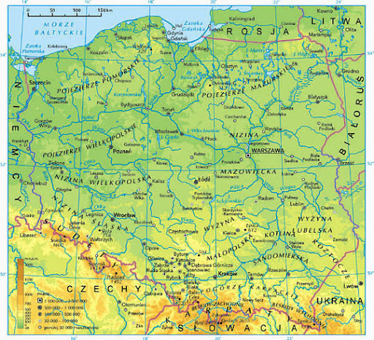

- Słuchanie opowiadania Agaty Widzowskiej „Zakochany w syrenie”. https://www.youtube.com/watch?v=Sf2g4TWucWk
Ada wróciła z tatą z przedszkola i od razu zaczęła opowiadać o wydarzeniach dnia.
− Dzisiaj rysowaliśmy Syrenkę – powiedziała.
− Taki stary samochód? – zdziwił się Olek, który wiedział wszystko o dawnych modelach samochodów takich jak trabant, syrenka i warszawa.
− Sarenkę? – zapytała mama, która w tym czasie miksowała truskawki i nie dosłyszała głosu córeczki.
− Ojejku, nikt mnie nie rozumie – westchnęła Ada i rozwinęła swój rysunek.
− Syrenka warszawska! Kobieta z ogonem ryby i z tarczą − zawołał Olek. − Znam ten pomnik, bo byliśmy tam z klasą.
− Jeśli chcesz, to opowiem ci legendę o tym pomniku i o powstaniu Warszawy − zaproponowała Ada.
− Chcę.
Ada wyjęła jedną ze swoich małych lalek i owinęła jej nogi wstążką, tak, żeby przypominała ogon ryby. Zaczęła opowiadać:
− W pewnej wiosce żyła sobie piękna syrena, która nie była zwykłą dziewczyną, bo zamiast nóg miała płetwę. Mieszkała w rzece Wiśle. Czasami wychodziła na brzeg, żeby rozczesać włosy… − Ada udawała, że rozczesuje lalce blond czuprynę. – Syrenka pięknie śpiewała i czarowała swoim głosem rybaków.
Ada odszukała drugą lalkę, której kiedyś obcięła włosy, podała ją Olkowi i powiedziała:
− To będzie rybak. Ma na imię Wars.
− Ja mam go udawać?
− Tak.
− I co mam robić? – zapytał Olek.
− Masz być zakochany – wyjaśniła Ada.
− Ja?
– Tak! Wars zakochał się w syrenie i uratował ją przed innymi rybakami. Oni zarzucili na nią sieci, bo chcieli ją zanieść królowi, żeby dostać dużo pieniędzy. Zatkali sobie uszy, żeby nie słyszeć jej śpiewu.
− A co by się stało, gdyby usłyszeli?
− Ten, kto ją usłyszał, wchodził do rzeki i już nigdy nie wracał. Zwykli ludzie nie mogą żyć pod wodą.
− Wiem. Ludzie mają płuca, a ryby skrzela. Dzięki temu ryby mieszkają pod wodą. I ta twoja syrena też.
Ada przyniosła z kuchni pustą siatkę po cebuli, która przypominała sieć i wrzuciła do niej swoją lalkę.
− Uratuj mnie, piękny rybaku, a zaśpiewam ci najpiękniejszą pieśń na świecie! – powiedziała. − Nie śpiewaj mi, bo wpadnę do Wisły i nie wrócę! Zatkałem sobie uszy – powiedział Olek.
− Ojej! Już dawno wyjąłeś sobie zatyczki z uszu i dlatego jesteś zakochany. Taka jest legenda, a my się tylko bawimy. Ratuj syrenę!
− Zakradnę się nocą, kiedy inni rybacy będą spali i rozetnę sieci. Będziesz mogła wrócić do Wisły.
− Pospiesz się, bo nie mogę żyć długo bez wody! – pisnęła Ada.
Olek wyplątał syrenę z cebulowej sieci i powiedział:
− Jesteś wolna. Możesz wracać do domu.
– Dziękuję ci, dzielny rybaku! Jak masz na imię?
− Olek.
− Przecież się bawimy! – przypomniała Ada.
− No dobrze… mam na imię Wars. A ty, jak masz na imię, piękna panno?
− Jestem Sawa. Widziałam cię wiele razy na brzegu rzeki.
− Przychodziłem tu łowić ryby, ale zawsze czekałem na ciebie. Jesteś taka piękna.
− Och! Rybacy tu biegną! Zobaczyli, że mnie uwolniłeś! Nie wyjdę już na brzeg Wisły, chyba, że waszej wiosce będzie groziło wielkie niebezpieczeństwo. Wtedy was obronię! Żegnajcie!
− Żegnaj! – powiedział Olek.
− Przecież ty masz iść ze mną, bo mnie kochasz – przypomniała Ada.
− Idę z tobą, Sawo! – zawołał Olek.
Po chwili obie lalki wylądowały pod tapczanem, który udawał rzekę Wisłę.
Ada opowiadała dalej:
− Wars i Sawa zniknęli pod wodą, i nikt ich już nie widział. Na miejscu wioski powstało miasto Warszawa, w którym mieszkamy – zakończyła.
− Wiesz co, może pójdziemy w sobotę z mamą i tatą obejrzeć pomnik Syrenki nad Wisłą? Sprawdzimy, czy ma skrzela.
− Mówiłeś, że byłeś tam z klasą.
− Ale chcę iść jeszcze raz.
− Hm… ty chyba naprawdę zakochałeś się w tej Sawie – zachichotała Ada.

Rodzic zadaje pytania dotyczące opowiadania:
- O czym dowiedziała się Ada w przedszkolu?
- Kto pomógł jej przedstawić legendę?

Zachęcamy Dziecko, by spróbowało samo opowiedzieć legendę, na miarę swoich możliwości.
- Czytanie tekstu w Książce (z obrazkami i z czytankami) str. 72-73.

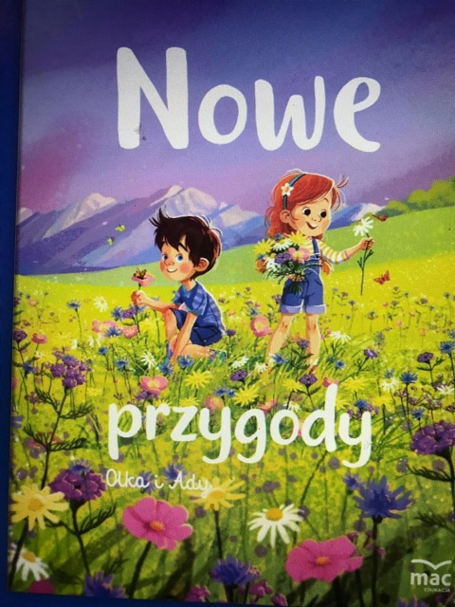
- Wykonanie pracy plastycznej „Warszawa” z użyciem pasteli. Jeżeli Dziecko nie ma pasteli w domu, można wykonać pracę inną techniką.
Uczeń ma za zadanie narysować pastelami wybrane przez siebie miejsce znajdujące się w Warszawie. Z wielką niecierpliwością czekam na zdjęcia Waszych prac!
- Słuchanie piosenki „Syrenka”. Rozmowa na temat tekstu piosenki.
https://www.youtube.com/watch?v=c-id729zpjs

Rozmowa:
- Co to jest stolica?
- Jak nazywa się stolica Polski?
- Jak nazywa się najdłuższa z polskich rzek?
- O kim opowiada piosenka?
- Czy znasz legendę o Syrence?
- Gdzie w Warszawie można spotkać Syrenkę?
- Co to jest herb?
8. Zabawa „Rozwijamy zdania”.
Rodzic pokazuje obrazek szarego kota pijącego mleko z niebieskiej miski.
Podaje zdanie i mówi, że dodając kolejne słowa będziemy je rozwijali. Np.
Kot pije mleko.
Szary kot pije mleko.
Szary kot pije mleko z miski.
Szary kot pije mleko z niebieskiej miski.
Potem Rodzic pokazuje inne obrazki, podaje proste zdania, a Dziecko podając słowa rozwija je.
Przykładowe obrazki:
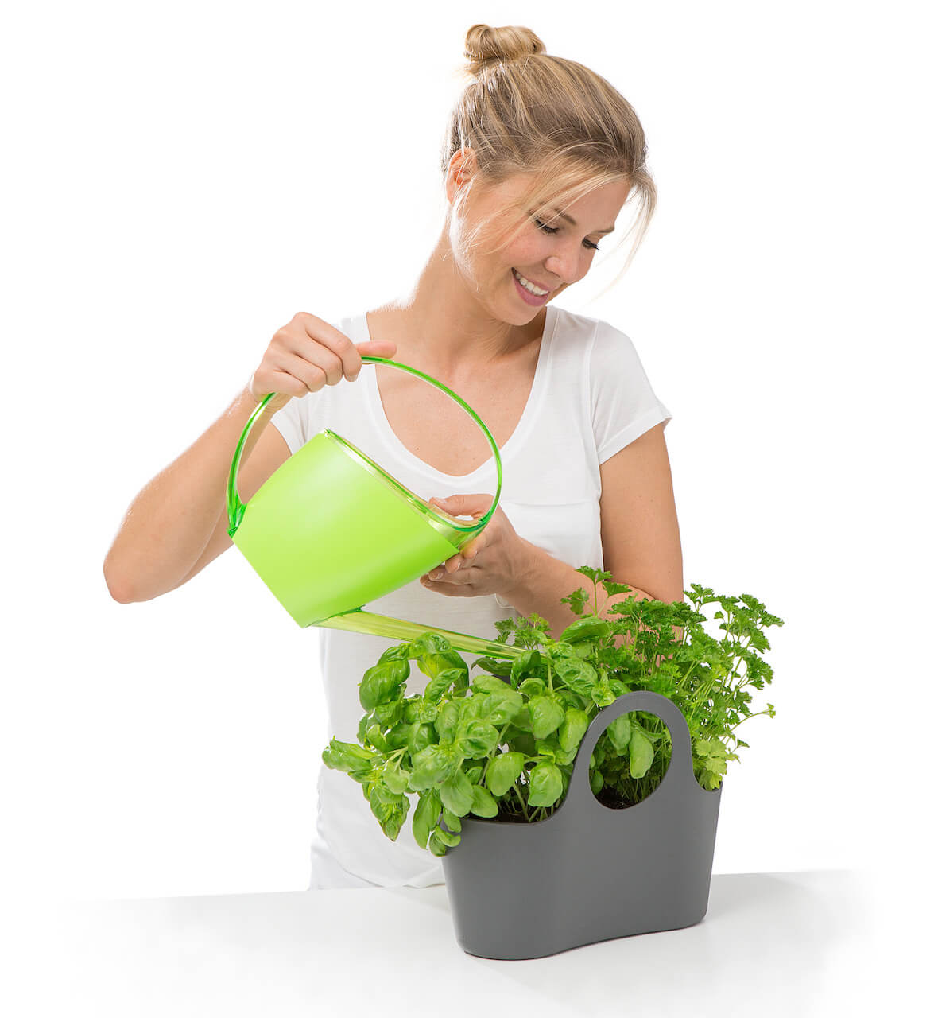
Np. Mama podlewa kwiaty. – proste zdanie. Dziecko je rozwija.
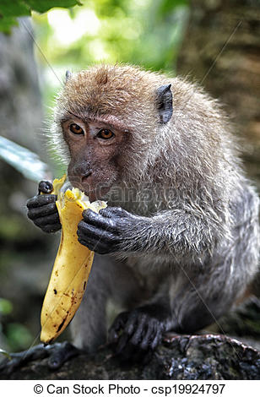
Małpa je banana.
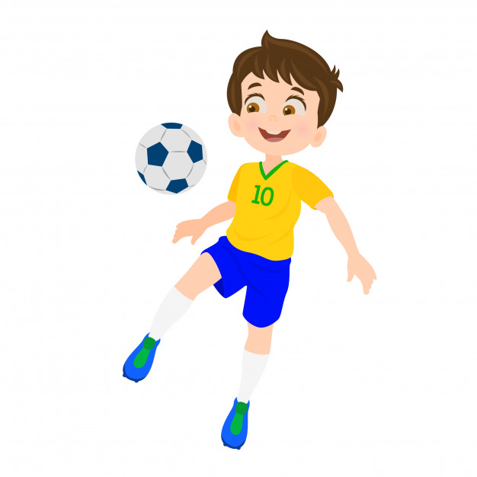
Chłopiec gra w piłkę.

Życzę miłej nauki i zabawy! I.Ponisz.

